[上海交通大学医学院附属瑞金医院某主任的论文被质疑！](https://mp.weixin.qq.com/s?__biz=MzkwMjg4NjU1MQ==&mid=2247489171&idx=1&sn=69e747196fb8fd687896ac51acaa8ab3)

学术红警[学术红警](javascript:void(0);)2025-04-15 11:21:05山东

2015年10月，上海交通大学医学院附属瑞金医院在期刊Oncotarget上发表一篇研究论文，研究发现了卡麦角林抑制mTOR通路和诱导自噬依赖性细胞死亡。

**论文题目**：Suppression of mTOR pathway and induction of autophagy-dependent cell death by cabergoline

**论文作者**：Shao Jian Lin , Zhi Gen Leng , Yu Hang Guo , Lin Cai , Yu Cai , Ning Li , Han Bing Shang , Wei-Dong Le , Wei Guo Zhao（通讯作者，音译，赵卫国）, Zhe Bao Wu（通讯作者，音译，吴哲褒）

**论文单位：上海交通大学医学院附属瑞金医院**

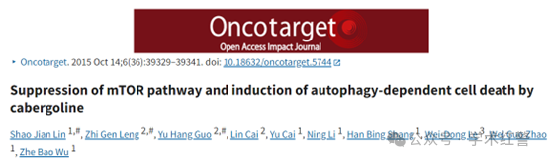

**2025年4月，国际打假人Ligidium ryukyuense在Pubpeer提出质疑：**

比预期的要相似得多。

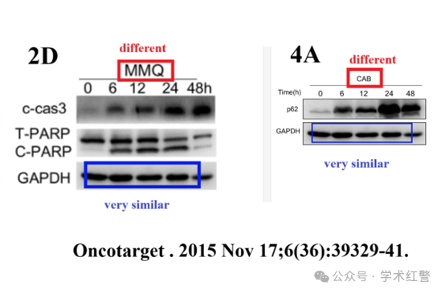

**消息来源：**

**https://pubpeer.com/publications/055E896672FD513773BED5CC5FEF7D#0**

**郑重声明：**

信息来源Pubpeer及相关期刊

如有侵权，请联系删除

QQ 3861453094